- BAB III
ANALISA DAN PERANCANGAN

  - Profil Studi Kasus
Sekolah Tinggi Informatika & Komputer Indonesia (STIKI) Malang merupakan lembaga pendidikan tinggi yang memfokuskan diri pada bidang teknologi informasi. STIKI Malang telah berdiri sejak tahun 1985 dan saat ini memiliki 3 program studi jenjang Strata 1 (S1), yaitu Teknik Informatika, Desain Komunikasi Visual/ DKV, dan Sistem Informasi. Selain itu, STIKI juga memiliki 1 program studi jenjang Diploma 3 (D3) yaitu Manajemen Informatika. Seluruh program studi telah terakreditasi BAN-PT
Sejalan dengan Visi Pendidikan Nasional tahun 2025 yaitu: INSAN INDONESIA CERDAS & KOMPETITIF serta adanya UU Sisdiknas tahun 2003, STIKI sejak tahun 2009 telah berbenah diri secara berkelanjutan baik itu dalam sistem tata kelola, pengembangan kemahasiswaan, pengembangan dosen, pemberdayaan alumni dan menjalin kerjasama dengan berbagai pihak. Hal ini sejalan dengan upaya mewujudkan visi STIKI yaitu “Menjadi satu dari sepuluh perguruan tinggi ICT berkualitas di Indonesia, dan diakui dunia Internasional”.
Di dalam era globalisasi saat ini, transformasi pendidikan yang menjadi motor penggerak dari masyarakat secara luas, telah bergerak sangat cepat sehingga tidak saja menggerakkan masyarakat berkembang menjadi masyarakat maju, tetapi juga menjadi masyarakat berbasis pengetahuan. Peranan ilmu pengetahuan dan teknologi bagi masyarakat berbasis pengetahuan sangatlah dominan. Pemanfaatan

iptek di dalam kehidupan masyarakat serta adanya transfer teknologi akan mendorong penguasaan teknologi masyarakat Indonesia secara optimal.
Sebagai salah satu perguruan tinggi informatika di Indonesia, STIKI memiliki peran penting untuk mendorong terciptanya masyarakat berbasis pengetahuan dengan memanfaatkan iptek di dalam seluruh aspek kehidupan masyarakat. Peranan mahasiswa, alumni, dosen untuk menghasilkan karya ICT berkualitas sangatlah diharapkan untuk meningkatkan jumlah aset intelektual bangsa Indonesia. Selain itu, kegiatan pengabdian masyarakat yang berkualitas di bidang ICT merupakan perwujudan kepedulian sivitas akademika di dalam memampukan masyarakat Indonesia dalam penguasaan ICT, sehingga menjadi masyarakat berbasis pengetahuan.
    - Struktur Organisasi
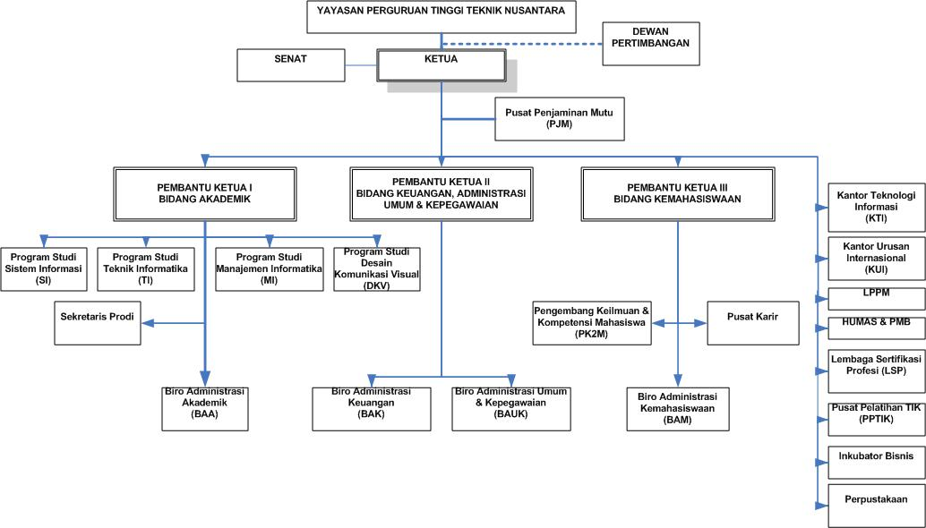
Gambar 3.1 Struktur Organisasi STIKI Malang

  - Analisis Sistem
    - Analisis Data
Data analisis pada penelitian ini didapatkan dari proses wawancara sistem sebelumnya pada pihak terkait. Hal ini dilakukan agar mengetahui masalah yang terdapat pada proses tugas akhir. Setelah itu peneliti mengidentifikasi masalah yang muncul dari sistem sebelumnya
    - Identifikasi Masalah
      - Pengajuan Tugas Akhir
Mahasiswa mengunduh berkas pengajuan di baa.stiki.ac.id. Setelah itu mahasiswa mengisi berkas tersebut. Mahasiswa juga harus melampirkan form kurikulum dan kartu hasil studi terakhir. Setelah itu mahasiswa memvalidasikan berkas pengajuan dan lampiran ke ketua program studi. Ketua program studi men-cek pengajuan dan persyaratan boleh mengambil matakuliah tugas akhir. Selanjutnya ketua program studi memutuskan menerima atau menolak berkas yang diajukan. Jika menerima, mahasiswa membawa berkas ke badan administrasi akademik untuk di data dan menunggu pengumuman dosen pembimbing proposal. Jika menolak, mahasiswa membuat kembali berkas pengajuan.
Gambar 3.2 Alur Lama Pengajuan Tugas Akhir

      - Proses Pengerjaan Proposal
Mahasiwa membuat proposal dengan melakukan bimbingan ke dosen pembimbing proposal. Mahasiswa diwajibkan untuk melakukan bimbingan sebanyak minimal enam kali untuk bisa maju seminar proposal. Setelah itu mahasiswa mencetak laporan. Pada laporan tersebut harus terdapat lembar persetujuan untuk mengikuti seminar proposal. Lembar persetujuan ditandatangani dosen pembimbing proposal dan ketua program studi. Setelah itu mahasiwa mengumpulkan berkas laporan ke badan administrasi akademik serta mengirim berkas lunak ke surel baa.stiki.ac.id. Badan administrasi akademik akan mengatur jadwal seminar proposal. Mahasiswa menunggu pengumuman jadwal tersebut.
Gambar 3.3 Alur Lama Proses Pengerjaan Proposal

      - Proses Bimbingan
Pada proses bimbingan, mahasiswa melakukan bimbingan ke dosen pembimbing yang sudah ditentukan. Setiap mahasiswa bisa mendapat satu pembimbing atau dua pembimbing tergantung penentuan dari ketua program studi. Pada bimbingan, mahasiswa diwajibkan untuk mengisi kartu konsultasi TA. Kartu konsultasi TA juga harus dikumpulkan setiap awal dan akhir bulan untuk mendata jumlah bimbingan setiap bulan. Data ini digunakan untuk mengendalikan pengerjaan tugas akhir oleh ketua program studi.
Gambar 3.4 Alur Lama Proses Bimbingan

      - Proses Pengajuan Seminar Tugas Akhir
Pada proses pengajuan seminar pra 1, pra 2 maupun kompre, hal pertama yang dilakukan mahasiswa adalah mengunduh berkas pengajuan seminar. Setelah itu mahasiswa mengisi berkas tersebut lalu meminta tanda tangan kepada dosen pembimbing, dosen co-pembimbing (jika ada) dan ketua program studi. Setelah semua terisi, berkas tersebut kemudian di serahkan ke BAA untuk diproses lebih lanjut dan mahasiswa menunggu jadwal dan ruangan yang akan di kabarkan BAA
Gambar 3.5 Alur Lama Proses Pengajuan Seminar
    - Analisa Masalah
Setelah melakukan identifikasi masalah dan menemukan permasalahan pada sistem sebelumnya dilanjutkan dengan proses analisa masalah. Analisa masalah berikut menggunakan tabel untuk mempermudah memetakan masalah yang ditemukan. Analisa masalah dilakukan untuk menemukan solusi yang tepat pada tiap masalah.
Berikut adalah hasil analisa dari permasalahan yang didapat dari identifikasi masalah :

Tabel 3.1 Tabel Analisa Masalah
Permasalahan | Akibat | Solusi
Pengajuan topik tugas akhir masih manual | Panjangnya antrean saat mahasiswa yang mengajukan banyak | Menambahkan fitur untuk mengajukan topik tugas akhir
Informasi pada Kartu konsultasi TA kurang lengkap | Bimbingan menjadi tidak terarah | menggunakan mekanisme log book pada sistem yang akan dibuat

    - Pemecahan Masalah
Berdasarkan analisa masalah, dapat disimpulkan bahwa terdapat permaslahan kurangnya informasi pada kartu konsultasi TA yang berakibat bimbingan menjadi tidak terarah. Oleh sebab itu dibutuhkan solusi yaitu mengembangkan “Sistem Informasi Pengelolaan Tugas Akhir” yang dapat membantu dosen pembimbing dalam mengendalikan mahasiwa bimbingannya agar bimbingan menjadi terarah.
  - Perancangan
Perancangan adalah tahap untuk merancang sistem menggunakan diagram – diagram yang akan digunakan dalam membuat sistem. Perancangan dilakukan agar dalam pembuatan sistem menjadi terarah.
    - Use Case
Use Case adalah diagram yang menjelaskan tentang siapa saja aktor yang menggunakan sistem. Use Case juga menjelaskan apa saja yang bisa dilakukan aktor tersebut didalam sistem

            - Mahasiswa
Mahasiswa dapan melakukan Pengajuan Poposal TA. Mahasiswa juga dapat melakukan bimbingan proposal dan mendaftar sebagai peserta seminar proposal. Setelah itu, mahasiswa dapat mendata hasil bimbingan Tugas Akhir. Mahasiswa juga dapat mengajukan seminar pra 1, seminar pra 2 dan seminar akhir / kompre.

            - Pembimbing
Pembimbing dapat melakukan manajemen bimbingan. Manajemen bimbingan ini meliputi memberi izin seminar, mengendalikan jalannya bimbingan. Serta pembimbing dapan memberi validasi setiap bimbingan sesuai mahasiswa yang di bimbingnya
Gambar 3.6 Rancangan Use Case
    - Activity Diagram
      - Pengajuan Proposal TA
Gambar 3.7 Aktivitas pengajuan TA

Pada pengajuan tugas akhir, pertama mahasiswa melakukan login ke sistem. Lalu memilih menu “Pengajuan TA” kemudian sistem akan menampilkan formulir yang mereferensi dari “Form 7 - Pengambilan Tugas Akhir”. Kemudian mahasiswa mengisi formulir tersebut dan jika sudah selesai, mahasiswa menekan tombol “Daftar” untuk mengirim formulir.
      - Bimbingan TA
Gambar 3.8 Aktivitas Bimbingan TA (Mahasiswa)
Gambar 3.9 Aktivitas Bimbingan TA (Dosen Pembimbing)

Pada bimbingan baru, pertama mahasiswa login ke sistem lalu memilih menu “Bimbngan”, setelah itu sistem akan menampilkan daftar sesi bimbingan. Lalu mahasiswa menekan tombol “Bimbingan Baru” dan mengisi formulir yang ditampilkan sistem. Setelah selesai, mahasiswa menekan tombol “Simpan” lalu lanjut ke proses di sisi dosen pembimbing. Pada menu bimbingan di sisi ini, dosen pembimbing disuguhkan daftar mahasiswa bimbingannya kemudian dosen pembimbing memilih mahasiswa yang mau di bimbing. Setelah itu memilih sesi bimbingan dengan menekan tombol “Detail”pada tiap sesi. Jika belum tervalidasi maka sebagai dosen pembimbing utama bisa memberi catatan kepada mahasiswanya. Jika sudah tervalidasi dosen pembimbing hanya bisa meilhat.
      - Pengajuan Seminar
Gambar 3.10 Aktivitas Pengajuan Seminar (Mahasiswa)
Gambar 3.11 Aktivitas Pengajuan Seminar (Dosen Pembimbing)

Pada pengajuan seminar, pertama mahasiswa login ke sistem lalu memilih menu “Pengajuan Seminar”. Sistem akan menampilkan formulir yang direpresentasikan dari form pengajuan seminar pra 1, pra 2, dan kompre sesuai tahapan yang sedang / akan ditempuh mahasiswa. Kemudian mahasiswa mengisi formulir tersebut dan jika sudah, mahasiswa menekan tombol “Simpan”. Lalu lanjut ke proses pada dosen pembimbng. Pada menu bimbingan, dosen pembimbing memilih tab pengajuan lalu memilih mahasiswa yang mengajukan seminar. Kemudian jika dosen pembimbing ingin mengizinkan mahasiswa tersebut untuk melakukan seminar, maka dosen pembimbing menekan tombol “Izinkan Seminar”.
    - Sequence Diagram
      - Pengajuan Proposal TA
Gambar 3.12 Sequence Diagram Pengajuan Proposal TA
Pada menu “PengajuanTA” sistem akan mengambil formulir terlebih dahulu di basisdata, setelah itu ditampilkan formulir yang merepresentasikan form 7 pengajuan tugas akhir. Kemudian mahasiswa dapat mengisi formulir yang disediakan dan menekan tombol “Simpan”. Sistem akan mengirim data dari hasil masukkan ke basisdata.
      - Bimbingan TA
Gambar 3.13 Sequence Diagram Bimbingan TA
Pada menu “Bimbingan” pertama kali sistem akan mengambil daftar sesi bimbingan yang sudah dilakukan mahasiswa.kemudian mahaiswa dapat melakukan tambah bimbingan dan melihat detail salah satu sesi bimbingan. Jika mahasiswa menambah bimbingan, sistem akan mengambil data formulir log book terlebih dahulu di basisdata. Kemudian mahasiswa dapat mengisi formulir tersebut dan menekan tombol “Simpan”. Sistem akan mengirim data hasil masukkan ke basisdata. Jika mahasiswa ingin melihat detail salah satu sesi bimbingan, maka mahasiswa menekan tombol “Detail”. Sistem akan mengambil data pada sesi yang dipilih dari basidata lalu ditampilkan.
      - Pengajuan Seminar
Gambar 3.14 Sequence Diagram Pengajuan Seminar
Pada menu “Pengajuan Seminar” sistem akan mengambil info pengajuan pada basisdata. Sistem akan mengambil data tahapan mahaiswa dan info mahasiswa serta mengambil formulir pengajuan seminar. Kemudian mahasiswa mengisi formulir tersebut dan jika sudah maka mahasiswa menekan tombol “Simpan”.sistem akan mengirim data hasil masukkan ke basisdata.
    - Rancangan Antarmuka
      - Pengajuan proposal mahasiswa
Gambar 3.15 Pengajuan Proposal Mahasiswa
Gambar diatas adalah rancangan tampilan pada halaman pengajuan proposal di sisi mahasiswa. Formulir yang akan ditampilkan, mengikuti formulir pengajuan proposal TA di STIKI Malang.
      - Bimbingan Mahasiswa
Gambar 3.16 Daftar Sesi Bimbingan
Gambar diatas adalah rancangan halaman daftar sesi bimbingan pada mahasiswa. Pada menu bimbingan ini mahasiswa akan dapat melakukan bimbingan baru dan melihat detail bimbingan.
Gambar 3.17 Tambah Bimbingan Baru
Gambar diatas adalah rancangan halaman formulir untuk melakukan bimbingan baru. Formulir yang digunakan mengacu pada formulir log book yang berlaku di program studi manajemen informatika di STIKI Malang.
      - Manajemen Bimbingan Dosen Pembimbing
Gambar 3.18 Daftar Mahasiswa yang di bimbing
Gambar diatas adalah rancangan halaman daftar mahasiswa bimbingan untuk dosen pembimbing. Halaman akan dipisahkan sesuai kategori pada tab yang disediakan.
Gambar 3.19 Daftar Sesi Bimbingan salah satu Mahasiswa
Gambar diatas adalah rancangan halaman daftar sesi bimbingan pada dosen pembimbing. Daftar sesi bimbingan diatas diambil dari salah satu mahasiswa pada daftar bimbingan pada Gambar 3.14.
Gambar 3.20 Detail Bimbingan
Gambar diatas adalah rancangan halaman detail bimbingan pada dosen pembimbing.
    - Perancangan Basis Data
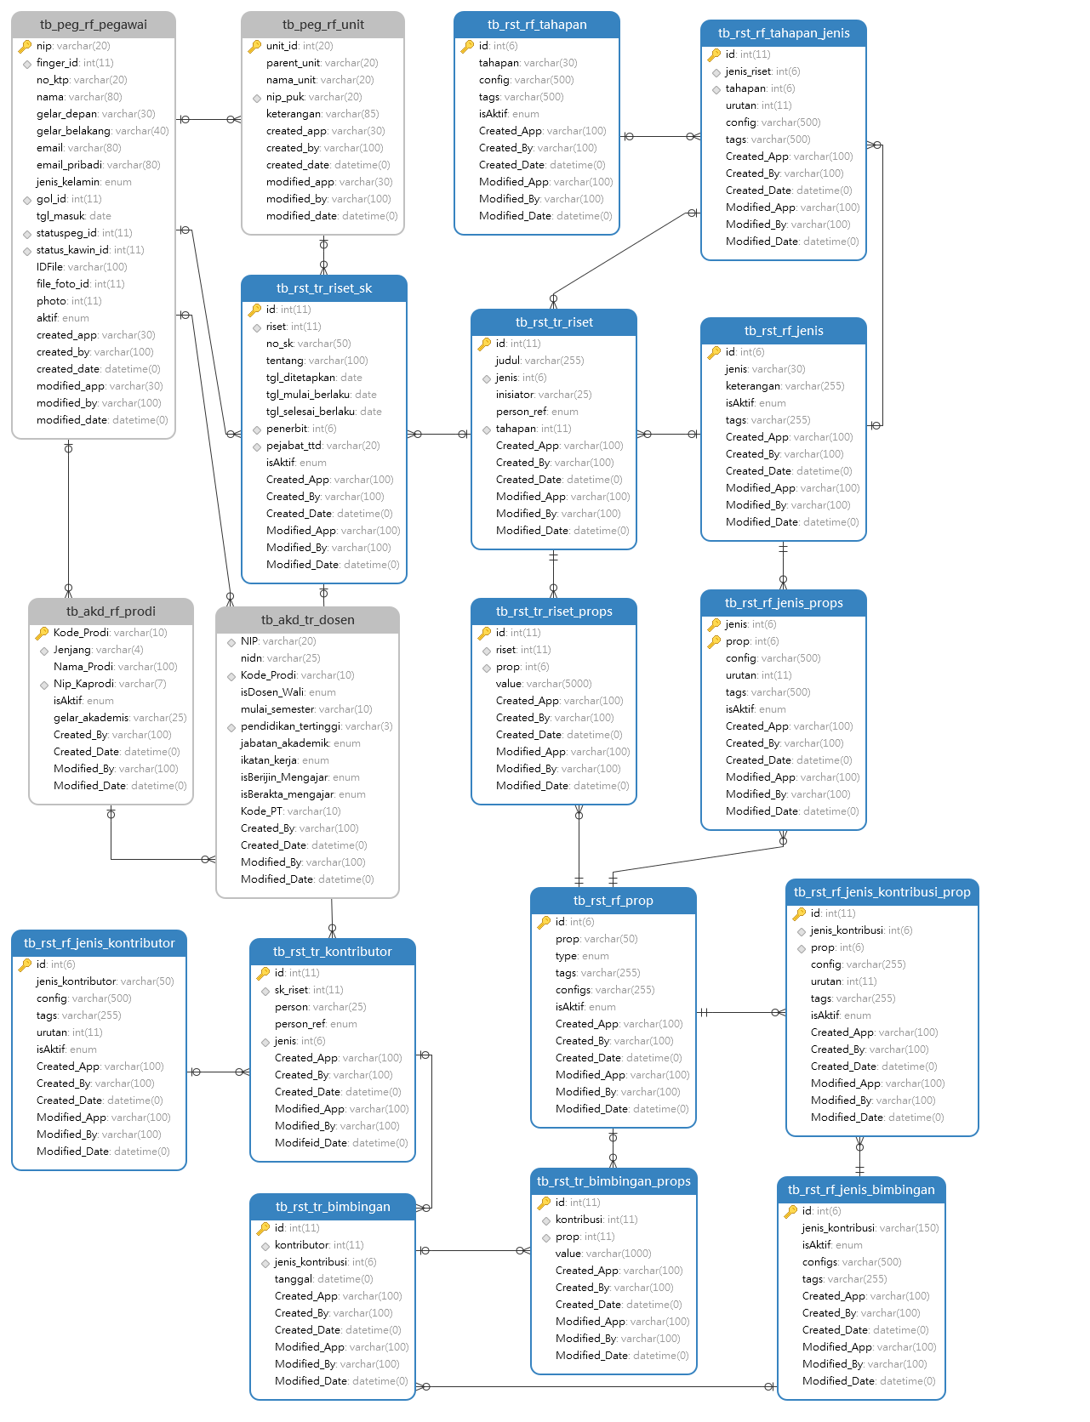
Gambar 3.21 Rancangan Basis Data

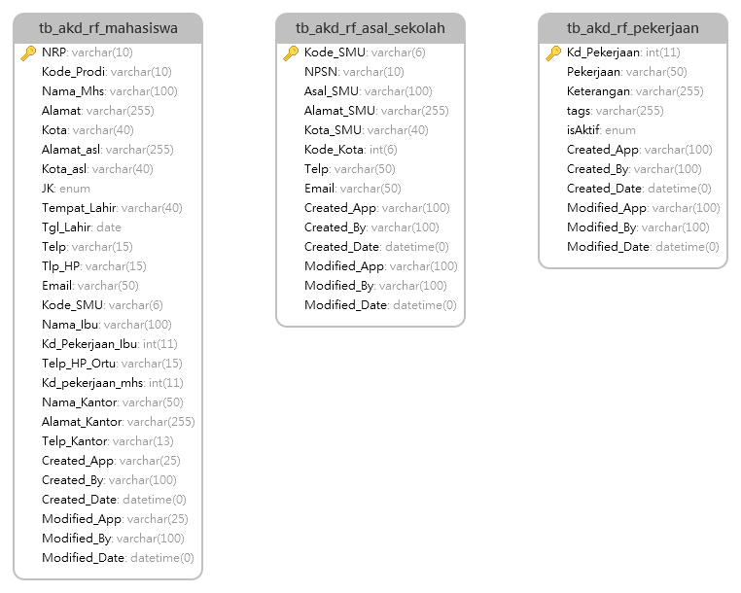
Gambar 3.22 Rancangan Basis Data (Lanjutan)
Gambar 3.16 dan Gambar 3.17 adalah rancangan basis data yang digunakan sistem informasi ini. Untuk lebih jelasnya penulis memberi tabel kamus data di bawah ini :
Tabel 3.2 Tabel tb_akd_rf_asal_sekolah
Nama Kolom | Tipe Data | Panjang Data
Kode_SMU | varchar | 6
NPSN | varchar | 10
Asal_SMU | varchar | 100
Alamat_SMU | varchar | 255
Kota_SMU | varchar | 40
Kode_Kota | int | 6
Telp | varchar | 50
Email | varchar | 50
Created_App | varchar | 100
Created_By | varchar | 100
Tabel 3.3 Tabel tb_akd_rf_asal_sekolah (Lanjutan)
Nama Kolom | Tipe Data | Panjang Data
Created_Date | datetime | 0
Modified_App | varchar | 100
Modified_By | varchar | 100
Modified_Date | datetime | 0

Tabel 3.4 Tabel tb_akd_rf_mahasiswa
Nama Kolom | Tipe Data | Panjang Data
NRP | varchar | 10
Kode_Prodi | varchar | 10
Nama_Mhs | varchar | 100
Alamat | varchar | 255
Kota | varchar | 40
Alamat_asl | varchar | 255
Kota_asl | varchar | 40
JK | enum | 0
Tempat_Lahir | varchar | 40
Tgl_Lahir | date | 0
Telp | varchar | 15
Tlp_HP | varchar | 15
Email | varchar | 50
Kode_SMU | varchar | 6
Nama_Ibu | varchar | 100
Kd_Pekerjaan_Ibu | int | 11
Telp_HP_Ortu | varchar | 15
Kd_pekerjaan_mhs | int | 11
Nama_Kantor | varchar | 50
Alamat_Kantor | varchar | 255
Telp_Kantor | varchar | 13
Created_App | varchar | 25
Created_By | varchar | 100
Created_Date | datetime | 0
Modified_App | varchar | 25
Modified_By | varchar | 100
Modified_Date | datetime | 0

Tabel 3.5 Tabel tb_akd_rf_pekerjaan
Nama Kolom | Tipe Data | Panjang Data
Kd_Pekerjaan | int | 11
Pekerjaan | varchar | 50
Keterangan | varchar | 255
Tags | varchar | 255
isAktif | enum | 0
Created_App | varchar | 100
Created_By | varchar | 100
Created_Date | datetime | 0
Modified_App | varchar | 100
Modified_By | varchar | 100
Modified_Date | datetime | 0

Tabel 3.6 Tabel tb_akd_rf_prodi
Nama Kolom | Tipe Data | Panjang Data
Kode_Prodi | varchar | 10
Jenjang | varchar | 4
Nama_Prodi | varchar | 100
Nip_Kaprodi | varchar | 7
isAktif | enum | 0
gelar_akademis | varchar | 25
Created_By | varchar | 100
Created_Date | datetime | 0
Modified_By | varchar | 100
Modified_Date | datetime | 0

Tabel 3.7 Tabel tb_akd_tr_dosen
Nama Kolom | Tipe Data | Panjang Data
NIP | varchar | 20
Nidn | varchar | 25
Kode_Prodi | varchar | 10
isDosen_Wali | enum | 0
mulai_semester | varchar | 10
pendidikan_tertinggi | varchar | 3
Tabel 3.8 Tabel tb_akd_tr_dosen (Lanjutan)
Nama Kolom | Tipe Data | Panjang Data
jabatan_akademik | enum | 0
ikatan_kerja | enum | 0
isBerijin_Mengajar | enum | 0
isBerakta_mengajar | enum | 0
Kode_PT | varchar | 10
Created_By | varchar | 100
Created_Date | datetime | 0
Modified_By | varchar | 100
Modified_Date | datetime | 0

Tabel 3.9 Tabel tb_peg_rf_pegawai
Nama Kolom | Tipe Data | Panjang Data
Nip | varchar | 20
finger_id | int | 11
no_ktp | varchar | 20
nama | varchar | 80
gelar_depan | varchar | 30
gelar_belakang | varchar | 40
email | varchar | 80
email_pribadi | varchar | 80
jenis_kelamin | enum | 0
gol_id | int | 11
tgl_masuk | date | 0
statuspeg_id | int | 11
status_kawin_id | int | 11
IDFile | varchar | 100
file_foto_id | int | 11
photo | int | 11
Aktif | enum | 0
created_app | varchar | 30
created_by | varchar | 100
created_date | datetime | 0
modified_app | varchar | 30
modified_by | varchar | 100
modified_date | datetime | 0
Tabel 3.10 Tabel tb_peg_rf_unit
Nama Kolom | Tipe Data | Panjang Data
unit_id | int | 20
parent_unit | varchar | 20
nama_unit | varchar | 20
nip_puk | varchar | 20
keterangan | varchar | 85
created_app | varchar | 30
created_by | varchar | 100
created_date | datetime | 0
modified_app | varchar | 30
modified_by | varchar | 100
modified_date | datetime | 0

Tabel 3.11 Tabel tb_rst_rf_jenis
Nama Kolom | Tipe Data | Panjang Data
Id | int | 6
Jenis | varchar | 50
keterangan | varchar | 255
isAktif | enum | 0
Tags | varchar | 255
Created_App | varchar | 100
Created_By | varchar | 100
Created_Date | datetime | 0
Modified_App | varchar | 100
Modified_By | varchar | 100
Modified_Date | datetime | 0

Tabel 3.12 Tabel tb_rst_rf_jenis_bimbingan
Nama Kolom | Tipe Data | Panjang Data
Id | int | 6
jenis_kontribusi | varchar | 150
isAktif | enum | 0
configs | varchar | 500
Tags | varchar | 255
Created_App | varchar | 100
Created_By | varchar | 100
Created_Date | datetime | 0
Modified_App | varchar | 100
Modified_By | varchar | 100
Modified_Date | datetime | 0

Tabel 3.13 Tabel tb_rst_rf_jenis_bimbingan_prop
Nama Kolom | Tipe Data | Panjang Data
Id | int | 11
jenis_kontribusi | int | 6
Prop | int | 6
config | varchar | 255
urutan | int | 11
Tags | varchar | 255
isAktif | enum | 0
Created_App | varchar | 100
Created_By | varchar | 100
Created_Date | datetime | 0
Modified_App | varchar | 100
Modified_By | varchar | 100
Modified_Date | datetime | 0

Tabel 3.14 Tabel tb_rst_rf_jenis_kontributor
Nama Kolom | Tipe Data | Panjang Data
Id | int | 6
jenis_kontributor | varchar | 50
config | varchar | 500
Tags | varchar | 255
urutan | int | 11
isAktif | enum | 0
Created_App | varchar | 100
Created_By | varchar | 100
Created_Date | datetime | 0
Modified_App | varchar | 100
Modified_By | varchar | 100
Modified_Date | datetime | 0

Tabel 3.15 Tabel tb_rst_rf_jenis_props
Nama Kolom | Tipe Data | Panjang Data
Jenis | int | 6
Prop | int | 6
config | varchar | 500
urutan | int | 11
Tags | varchar | 500
isAktif | enum | 0
Created_App | varchar | 100
Created_By | varchar | 100
Created_Date | datetime | 0
Modified_App | varchar | 100
Modified_By | varchar | 100
Modified_Date | datetime | 0

Tabel 3.16 Tabel tb_rst_rf_prop
Nama Kolom | Tipe Data | Panjang Data
Id | int | 6
Prop | varchar | 50
Type | enum | 0
Tags | varchar | 255
configs | varchar | 255
isAktif | enum | 0
Created_App | varchar | 100
Created_By | varchar | 100
Created_Date | datetime | 0
Modified_App | varchar | 100
Modified_By | varchar | 100
Modified_Date | datetime | 0

Tabel 3.17 Tabel tb_rst_rf_tahapan
Nama Kolom | Tipe Data | Panjang Data
Id | int | 6
tahapan | varchar | 50
config | varchar | 255
Tags | varchar | 500
isAktif | enum | 0
Created_App | varchar | 100
Created_By | varchar | 100
Created_Date | datetime | 0
Modified_App | varchar | 100
Modified_By | varchar | 100
Modified_Date | datetime | 0

Tabel 3.18 Tabel tb_rst_rf_tahapan_jenis
Nama Kolom | Tipe Data | Panjang Data
Id | int | 11
jenis_riset | int | 6
tahapan | int | 6
urutan | int | 11
config | varchar | 500
Tags | varchar | 500
Created_App | varchar | 100
Created_By | varchar | 100
Created_Date | datetime | 0
Modified_App | varchar | 100
Modified_By | varchar | 100
Modified_Date | datetime | 0

Tabel 3.19 Tabel tb_rst_tr_bimbingan
Nama Kolom | Tipe Data | Panjang Data
Id | int | 11
kontributor | int | 11
jenis_kontribusi | int | 6
tanggal | datetime | 0
Created_App | varchar | 100
Created_By | varchar | 100
Created_Date | datetime | 0
Modified_App | varchar | 100
Modified_By | varchar | 100
Modified_Date | datetime | 0

Tabel 3.20 Tabel tb_rst_tr_bimbingan_props
Nama Kolom | Tipe Data | Panjang Data
Id | int | 11
kontribusi | int | 11
Prop | int | 11
value | varchar | 1000
Created_App | varchar | 100
Created_By | varchar | 100
Created_Date | datetime | 0
Modified_App | varchar | 100
Modified_By | varchar | 100
Modified_Date | datetime | 0

Tabel 3.21 Tabel tb_rst_tr_kontributor
Nama Kolom | Tipe Data | Panjang Data
Id | int | 11
sk_riset | int | 11
person | varchar | 25
person_ref | enum | 0
Jenis | int | 6
Created_App | varchar | 100
Created_By | varchar | 100
Created_Date | datetime | 0
Modified_App | varchar | 100
Modified_By | varchar | 100
Modifeid_Date | datetime | 0

Tabel 3.22 Tabel tb_rst_tr_riset
Nama Kolom | Tipe Data | Panjang Data
id | int | 11
judul | varchar | 255
jenis | int | 6
inisiator | varchar | 25
person_ref | enum | 0
tahapan | int | 11
Created_App | varchar | 100
Created_By | varchar | 100
Created_Date | datetime | 0
Modified_App | varchar | 100
Modified_By | varchar | 100
Modified_Date | datetime | 0

Tabel 3.23 Tabel tb_rst_tr_riset_props
Nama Kolom | Tipe Data | Panjang Data
id | int | 11
riset | int | 11
prop | int | 6
value | varchar | 5000
Created_App | varchar | 100
Created_By | varchar | 100
Created_Date | datetime | 0
Modified_App | varchar | 100
Modified_By | varchar | 100
Modified_Date | datetime | 0

Tabel 3.24 Tabel tb_rst_tr_riset_sk
Nama Kolom | Tipe Data | Panjang Data
Id | int | 11
Riset | int | 11
no_sk | varchar | 50
tentang | varchar | 100
tgl_ditetapkan | date | 0
tgl_mulai_berlaku | date | 0
tgl_selesai_berlaku | date | 0
penerbit | int | 6
pejabat_ttd | varchar | 20
isAktif | enum | 0
Created_App | varchar | 100
Created_By | varchar | 100
Created_Date | datetime | 0
Modified_App | varchar | 100
Modified_By | varchar | 100
Modified_Date | datetime | 0

